ICS | 91.140
CCS | P45
中华人民共和国国家标准
GB XXXXX—XXXX

燃气用具连接用不锈钢波纹软管

Stainless steel corrugated tubes for the connection of gas appliances

（修订征求意见稿）
2023-10-30

XXXX-XX-XX发布
XXXX-XX-XX实施
`
目次
前言 II
1 范围 1
2 规范性引用文件 1
3 术语和定义 2
4 分类、规格和型号 2
5 材料、外观、结构、尺寸和柔软性 3
6 技术要求 5
7 试验方法 6
8 检验规则 16
9 包装、运输和贮存 18

前言
本文件按照GB/T 1.1—2020《标准化工作导则 第1部分：标准化文件的结构和起草规则》的规定起草。
本文件由中华人民共和国住房和城乡建设部提出并归口。

燃气用具连接用不锈钢波纹软管
  - 范围
本文件规定了使用GB/T 13611规定的城镇燃气的燃气用具连接用不锈钢波纹软管的分类、规格和型号，技术要求，试验方法，检验规则以及标志、包装、运输和贮存。
本文件适用于公称尺寸不大于DN32，最大工作压力0.01MPa，与燃气燃烧器具或燃气设备相连接的不锈钢波纹软管。
  - 规范性引用文件
下列文件中的内容通过文中的规范性引用而构成本文件必不可少的条款。其中，注日期的引用文件，仅该日期对应的版本适用于本文件；不注日期的引用文件，其最新版本（包括所有的修改单）适用于本文件。
GB/T 191 包装储运图示标志
GB/T 196 普通螺纹 基本尺寸
GB/T 1220 不锈钢棒
GB/T 1804 一般公差 未注公差的线性和角度尺寸的公差
GB/T 2828.1 计数抽样检验程序 第1部分：按接收质量限（AQL）检索的逐批检验抽样计划
GB/T 3280 不锈钢冷轧钢板和钢带
GB/T 4240 不锈钢丝
GB/T 5231 加工铜及铜合金牌号和化学成分
GB/T 7306.1 55°密封管螺纹 第1部分 圆柱内螺纹与圆锥外螺纹
GB/T 7306.2 55°密封管螺纹 第2部分 圆锥内螺纹与圆锥外螺纹
GB/T 7307 55°非密封管螺纹
GB/T 8815 电线电缆用软聚氯乙烯塑料
GB/T 9576 橡胶和塑料软管及软管组合件选择、贮存、使用和维护指南
GB/T 9577 橡胶和塑料软管及软管组合件标志、包装和运输规则
GB/T 10125 人造气氛腐蚀试验 盐雾试验
GB/T 13611 城镇燃气分类和基本特性
GB/T 13657 双酚-A型环氧树脂
GB/T 14525 波纹金属软管通用技术条件
GB/T 15065 电线电缆用黑色聚乙烯塑料
GB/T 16411 家用燃气用具通用试验方法
GB/T 23658 弹性体密封圈 输送气体燃料和烃类液体的管道和配件用密封圈的材料要求
  - 术语和定义
下列术语和定义适用于本文件。

燃气用具连接用不锈钢波纹软管 stainless steel corrugated tubes for the connection of gas appliances
两端设有与燃气燃烧器具或燃气设备及管道连接的连接接头，有固定长度的、带有被覆层的不锈钢波纹软管，以下简称“软管”。
3.2
管坯 tubular blank
供制造波纹管的有纵焊缝或无缝的不锈钢管材。
3.3
波纹管 corrugated tube
母线呈波纹状的管状壳体。

3.4
被覆层 protecting coat
用于保护不锈钢波纹管的包覆层。
  - 分类、规格和型号

4.1分类

4.1.1软管按连接特性分类如下：
a) 普通型软管：仅连接固定式燃气燃烧器具或燃气设备的软管，代号RLB；
b) 超柔型软管：可连接移动式或固定式燃气燃烧器具或燃气设备的软管，代号CRLB。
    - 软管按用途分类如下：
- 燃气燃烧器具或燃气设备用连接用软管：代号为A。
- 燃气表连接用软管：代号为B；

4.1.3 软管按波纹形状分类如下：
- 螺旋形波纹管：波纹呈螺旋状，代号为L；
- 环形波纹管：波纹呈闭合圆环状，代号为H。

4.1.4软管按两端接头连接形式分类如下:
        - 螺纹连接式软管：两端接头为螺纹连接的软管，代号为S，示例见图1；
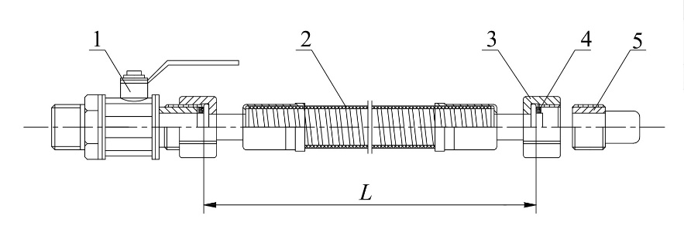
标引序号说明：
1—螺纹阀；
2—软管；
3—螺纹接头；
4—密封垫片；
5—燃气燃烧器具或燃气设备连接接头；
L—软管长度。
- 螺纹连接式软管连接示意图
        - 组合连接式软管：一端接头为插入连接，另一端接头为螺纹连接的组合连接式的软管，代号为CS，此软管仅限连接固定式燃气燃烧器具或燃气设备，示例见图2。
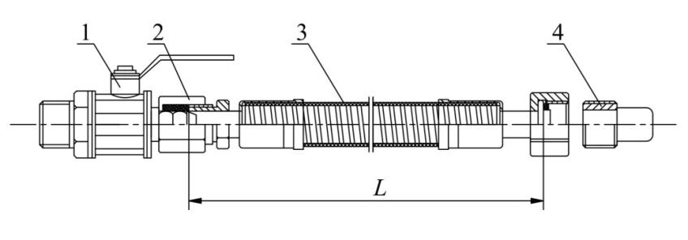
标引序号说明：
1—胶管阀；
2—连接Φ9.5或Φ13胶管接头的软管插入端接头；
3—软管；
4—燃气燃烧器具或燃气设备连接接头；
L—软管长度。
- 组合连接式软管连接示意图

4.2 规格

4.2.1 软管按公称尺寸分为DN10、DN15、DN20、DN25、DN32。

4.3型号

型号编制如下：
□□□□－□□－□－□×□
长度：mm
公称尺寸：DN

接头连接形式代号（S、CS）
波纹形状代号（L、H）

用途代号(A、B)

产品特性代号（RLB、CRLB）

示例1：公称尺寸为DN15，两端为螺纹连接且长度为500 mm的螺旋形波纹燃气表连接用普通型软管，型号标记为：RLB-BL-S-15×500。
示例2：公称尺寸为DN10，两端为螺纹连接且长度为1000 mm的环形波纹燃气燃烧器具或燃气设备连接用超柔型软管，型号标记为：CRLB-AH-S-10×1000。

5 材料、外观、结构、尺寸和柔软性

5.1材料

软管材料应符合表1的规定。
表1 软管材料
名 称 | 材 料
 | 代（牌） 号 | 标 准 号
波纹管 | S30408、S30403、S31608、S31603 | GB/T 3280
接头 | S30408、S30403、S31608、S31603 | GB/T 1220
 | HPb59-1 | GB/T 5231
不锈钢丝 | S30408、S30403、S31608、S31603 | GB/T 4240
密封垫片 | 丁腈橡胶 | GB/T 23658
被覆层 | 软质聚氯乙烯（PVC） | GB/T 8815
 | 聚乙烯（PE） | GB/T 15065
 | 双酚-A型环氧树脂 | GB/T 13657

5.2 外观

5.2.1 软管表面应光滑、清洁，表面文字和标志应清晰。

5.2.2 软管的波纹部分应全部由被覆层包覆，被覆层应有黄色的明显标识。

5.3 结构

5.3.1管坯的公称壁厚要求：
a）普通型软管管坯的公称壁厚不应小于0.20 mm；
b）超柔型软管管坯的公称壁厚不应小于0.12 mm。

5.3.2 接头的壁厚要求：
a）铜接头的壁厚不应小于1.5mm；
b）不锈钢接头的壁厚不应小于1.0mm。
5.4 尺寸
5.4.1软管接头螺纹
a) 接头采用密封垫片密封时，软管接头螺纹应符合 GB/T 7307 或 GB/T 196 中的规定；
b) 接头采用密封螺纹时，软管接头螺纹应符合 GB/T 7306.1 或 GB/T 7306.2 中的规定。

5.4.2软管长度不应超过2000mm，软管的长度偏差应符合表2规定
表2 软管长度偏差
单位为毫米
软管长度 （L） | L＜2000 | 2000
偏差 (△L) | +50  0 | 0  -40

5.4.3软管的最小内径应符合表3规定。
表3 软管最小内径
单位为毫米
公称尺寸 | DN10 | DN15 | DN20 | DN25 | DN32
最小内径 | 9.5 | 14 | 19 | 23 | 30

5.5 柔软性

软管柔软性应符合表4规定。
表4 软管柔软性
单位为牛
公称尺寸 | DN10 |  | DN15 | DN20 | DN25 | DN32
 | 超柔型软管 | 普通型软管
弯曲力 | ＜10 | ＜15 | ＜49 | ＜78 | ＜108

6 技术要求

6.1 性能要求
软管应符合表5规定的性能要求。
表5 性能要求
序号 | 适用 | 项 目 | 要求
1 | 软管 | 耐压性 | 试验后，软管不应有渗漏及零件损坏现象，但波纹允许延伸。
2 |  | 气密性 | 试验后，软管泄漏量不应大于10 mL/h。
3 |  | 流量 | 试验后，软管流量不应低于表6的规定。
4 |  | 抗拉性 | 试验后，软管两端接头应无脱落，波纹管应无破裂且符合软管气密性要求。
5 |  | 耐热性 | 试验后，软管应符合气密性要求。
6 |  | 扭曲性 | 试验后，被覆层应无裂纹，波纹管应无破裂且符合软管气密性要求。
7 |  | 弯曲性 | 试验后，被覆层应无裂纹，波纹管应无破裂且符合软管气密性要求。
8 |  | 耐冲击性 | 试验后，波纹管应无破裂且符合软管气密性要求。
9 |  | 拉伸变形性 | 该试验仅适用于超柔型软管。软管在规定拉力下软管变形长度不应大于原管长度的10%，释放拉力后，软管的变形长度不应大于原管长度的3%且符合软管气密性要求。
10 |  | 摆动弯曲性 | 该试验仅适用于超柔型软管。试验后，被覆层应无裂纹，波纹管应无破裂且符合软管气密性要求。
11 |  | 抗扭转性 | 该试验仅适用于超柔型软管。试验后，被覆层应无裂纹，波纹管应无破裂且符合软管气密性要求。
12 |  | 耐应力腐蚀性 | 试验后，波纹管应无裂纹且符合软管气密性要求。
13 | 软管接头 | 耐冲击性 | 试验后，软管接头应无破损、松动及影响使用的变形且软管气密性符合要求。
14 |  | 耐安装强度 | 试验后，软管气密性应符合要求。
15 |  | 耐腐蚀性 | 试验后，不锈钢、电镀及其它表面处理的接头应无生锈、裂纹及其它有害的缺陷；铜接头应无裂纹及其它有害的缺陷。
16 |  | 插入式接头耐拉性 | 试验后，胶管接头不应拔出和脱落且软管气密性符合要求。
17 | 软管被覆层 | 阻燃性 | 试验后，软管被覆层持续燃烧时间不应超过5 s。
18 |  | 耐冷热变化性 | 试验后，软管被覆层应无裂纹及其它异常现象。
19 |  | 耐液体性 | 试验后，软管被覆层不应出现裂纹。
20 | 软管密封垫片 | 耐燃气性 | 试验后，软管密封垫片应无脆化、软化及体积增大现象，且质量变化率不应超过±10%。
表6 软管流量
单位为立方米每小时
公称尺寸 | DN10 | DN15 | DN20 | DN25 | DN32
流量ª | 0.95 | 1.60 | 4.15 | 8.30 | 14.50
ª基准状态（15℃，101.325kPa）下的流量

6.2 标志
6.2.1 软管被覆层应为黄色，软管被覆层和接头上的标识信息为：
——软管被覆层：应有明显清晰、不易涂改的商标、型号、标准号、软管名称、波纹管不锈钢材料代号、制造商名称、生产批号（含日期）或生产日期和使用年限，且被覆层应为黄色 ；
——软管接头：应有商标、材料代（牌）号和接头螺纹连接尺寸（如G1/2等）。
6.2.2 软管的使用年限不应低于8年。
注：使用年限的起始计算时间为声明的生产日期时间。

6.3.3 软管包装内应有产品可追溯的二维码。

7 试验方法

7.1 试验条件
试验应在环境温度为20℃±15℃的条件下进行。

7.2 试验仪器设备
试验仪器设备应符合表7规定或采用同等及以上精度等级的试验仪器。
表7 试验仪器设备
序号 | 检验项目 |  | 试验仪器设备名称 | 规格或范围 | 精度或最小刻度
1 | 温度 | 环境温度 | 玻璃温度计 | 0℃～50℃ | 0.2℃
 |  |  | 数字温度计 | 0℃～150℃ | 0.5℃
2 | 压力 | 大气压力 | 动槽式水银气压计  定槽式水银气压计  盒式气压计 | 81kPa～107kPa | 0.1kPa
 |  | 气体压力 | 压力计 | 0kPa～50kPa | 0.1kPa
 |  | 耐压 | 水压表 | 0 MPa～1.6 MPa | 1.6级
3 | 尺寸 | 软管内径 | 游标卡尺 | 0mm～150mm | 0.02mm
 |  | 软管长度 | 钢卷尺 | 0m～3m | 1mm
 |  | 螺纹量规 | G1/2、G3/4、G1、G、M30×2、M36×2，R1/2等 | B级 | E级（±2%）
4 | 气密性 |  | 气体检漏仪 | — | 0.01 mL/min
5 | 流量 |  | 气体流量计 | 0 m³/h～20m³/h | 1.5级
6 | 时间 |  | 秒表 | — | 0.1s
7 | 力 | 拉伸性能 | 拉力试验机 | 0kN～5kN | 2级（±2%）
 |  | 柔软性 | 测力计 | 0N～200N | 1N
8 | 耐温 |  | 高低温试验箱 | -40℃～150 ℃ | 1℃
9 | 耐安装性 |  | 扭力扳手 | 0 N·m～150 N·m | ±1%

7.3软管柔软性试验
按图2所示，在距离软管接头150 mm处固定软管试样，然后对该软管接头施加弯曲力，使软管围绕并贴合直径为60 mm的芯棒弯曲90°，检查弯曲过程中所施加的最大弯曲力是否符合5.5的规定。
单位为毫米
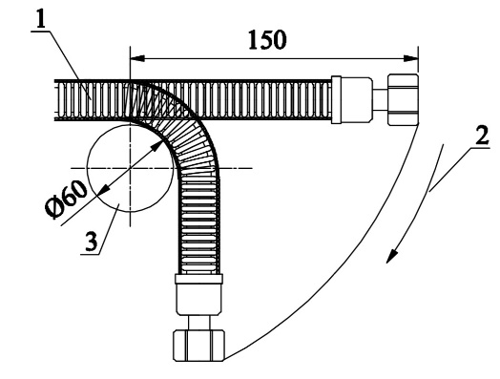
标引序号说明：
1—软管；
2—弯曲方向；
3—芯棒。
- 柔软性试验装置

7.4 软管性能试验

7.4.1 耐压性试验

将软管试样平直放置，一端安装带有排气阀的堵头，另一端和试压泵出口管连接，将水注入管内，排尽空气，关闭排气阀，然后缓慢增加压力至0.8 MPa。保压1 min后，检查试验结果是否符合表5中序号1的规定。

7.4.2 气密性试验

将软管试样一端安装堵头，另一端与进气口连接，通入压力为20 kPa的空气，使用检漏装置测量泄漏量，检查试验结果是否符合表5中序号2的规定。

7.4.3 流量试验
按图3所示，在软管试样入口侧通入压力为2 kPa的空气，通过调节阀调整流量使软管前后压差为公式（1）计算值，将此状态下流量折算成基准状态下的流量，即为软管流量，检查软管流量是否不低于表5中序号3的规定。

‥‥‥‥‥‥‥‥‥‥‥‥‥‥‥‥（1）
式中：
△P—软管入口侧与出口侧压力差，单位为帕（Pa）；
l—软管实测长度，单位为毫米（mm）；
D—取压管的公称尺寸，单位为毫米（mm）。

单位为毫米
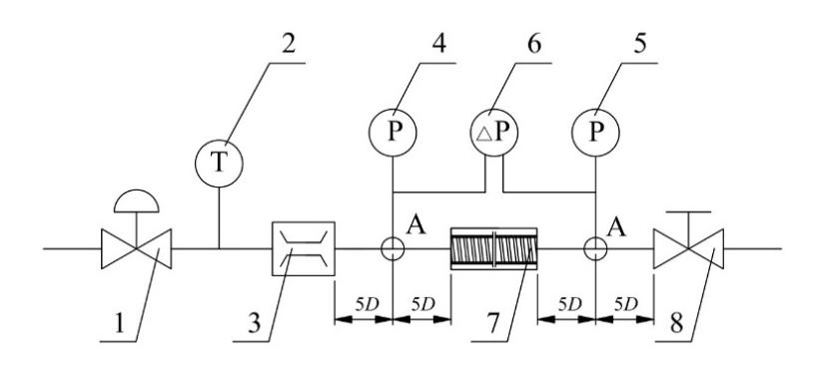
- 流量试验装置
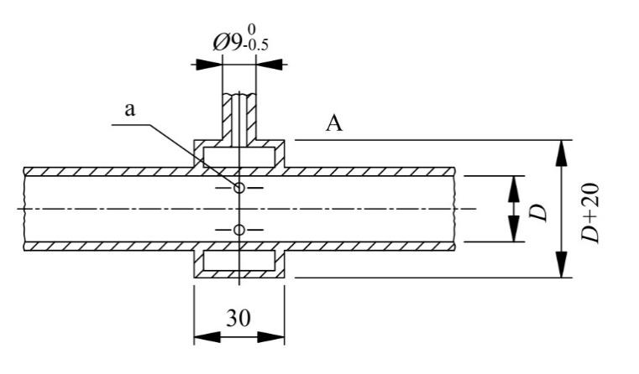
- 流量试验取压管示意图
标引序号说明：
1—进口调压器；
2—温度计；
3—流量计；
4—进口压力表；
5—出口压力表；
6—差压表；
7—软管；
8—调节阀；
a—4个直径为1.5 mm的孔。
注：D=1d～1.1d，d为软管的连接尺寸。
- 流量试验示意图

7.4.4 抗拉性试验
将不短于300 mm长的软管试样两端连接接头与拉力试验装置相连接。在通入压力为20 kPa的空气状态下逐渐拉伸至表8规定的拉伸负荷，保持拉伸负荷5 min后，按7.6.2规定进行气密性试验，检查试验结果是否符合表5中序号4的规定。
表8 拉伸负荷
单位为千牛

公称尺寸 | DN10 | DN15 | DN20 | DN25 | DN32
拉伸负荷 | 1.6 | 1.8 | 2.7 | 3.7

7.4.5 耐热性试验
将软管试样放置在120℃±2℃的恒温箱内30 min后取出，冷却至室温后，按7.6.2规定进行气密性试验，检查试验结果是否符合表5中序号5的规定。

7.4.6 扭曲性试验
按图3所示，取表9规定长度的软管试样在通入压力为20 kPa的空气状态下，将软管试样一端固定于试验装置上端，另一端与试验装置下端可旋转手柄相连接并挂载表10规定的悬挂负载G，转动可旋转手柄，使软管绕轴线由A-B-A、A-C-A扭曲，此为二次90°扭曲，以5次/min的扭转速度扭曲10次后，按7.6.2规定进行气密性试验，检查试验结果是否符合表5中序号6的规定。
表9 扭曲性试验试样长度
单位为毫米
公称尺寸 | DN10 | DN15 | DN20 | DN25 | DN32
长度 | 500 |  | 1000 |  | 1500
表10 扭曲性试验悬挂负载G
单位为千克
公称尺寸 | DN10 | DN15 | DN20 | DN25 | DN32
悬挂负载 | 8.0 | 11.0 | 16.0 | 21.0 | 26.0
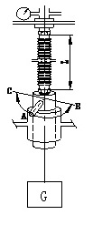
- 扭曲性试验装置

7.4.7 弯曲性试验
按图5所示，将软管试样固定一端，在通入压力为20 kPa的空气状态下，在距离固定端不小于100mm处使软管试样围绕并贴合表11规定直径的芯棒由A-B-A，A-C-A弯曲，此为二次180°弯曲，以5次/min的速度匀速弯曲表12规定的次数后，检查试验结果是否符合表5中序号7的规定。
表11 弯曲用芯棒直径
单位为毫米
公称尺寸 | DN10 |  | DN15 | DN20 | DN25 | DN32
 | 超柔型软管 | 普通型软管
芯棒直径 | 30 | 40 | 50 | 60 | 80 | 100
表12 弯曲次数
单位为次
公称尺寸 | DN10 | DN15 | DN20 | DN25 | DN32
普通型软管 | 30
超柔型软管 | 200
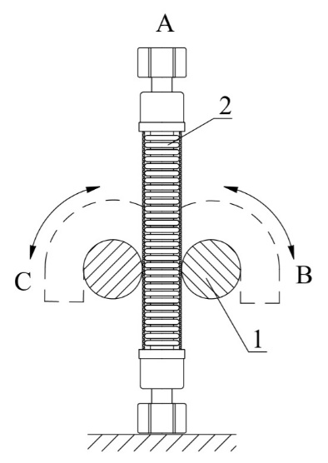
标引序号说明：
1—芯棒；
2—软管；
A、B、C—弯曲方向。
- 弯曲性试验装置

7.4.8 耐冲击性试验
将通入压力为20 kPa的空气状态下的软管试样平直放置于坚硬的平面上，在距离平面1 m处用引导装置落下2 kg的钢球作用于软管试样中央，按7.6.2规定进行气密性试验，检查试验结果是否符合表5中序号8的规定。

7.4.9 拉伸变形性试验
将不短于300 mm的软管试样两端连接接头与拉力试验装置相连接，在通入压力为20 kPa的空气状态下，拉力试验装置以(100 ± 5) mm/min的速度拉伸软管试样至1000 N并保持5 min，检查试验过程中及释放压力后软管试样变形长度。然后按7.6.2规定进行气密性试验，检查试验结果是否符合表5中序号9的规定。

7.4.10摆动弯曲性试验
按图6所示进行摆动弯曲性试验。将1 m长软管试样的一端固定在摆动臂上，另一端悬挂5 kg负载，在通入压力为20 kPa的空气状态下，摆动臂从中间位置摆动到+30°，返回中间位置再摆动到-30°，然后再回到中间位置，以上为一次循环，以30次循环/min的摆动速度摆动10000次循环后，并按7.6.2规定进行气密性试验，检查试验结果是否符合表5中序号10的规定。
单位为毫米
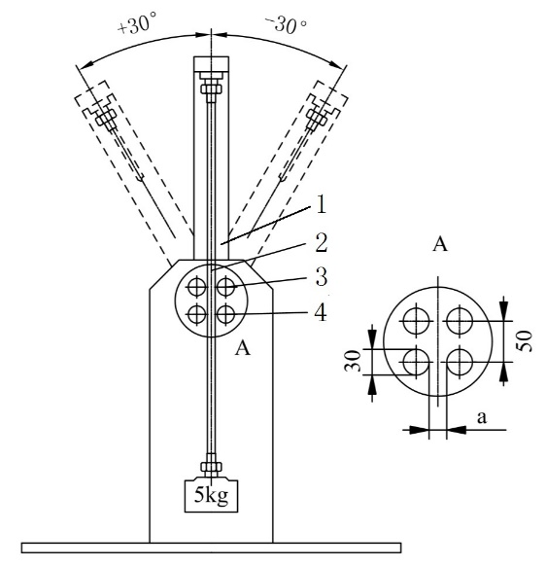
标引序号说明：
1—摆动臂；
2—位于弯曲轴的支点；
3—上部弯曲芯轴；
4—下部弯曲芯轴；
A—摆动弯曲固定点；
a = 软管外部直径+0.5 +0.2，包括其被覆层。
- 摆动弯曲性试验装置

7.4.11 抗扭转性试验
按图7所示进行抗扭转性试验。将1 m长软管试样的一端固定在垂直位置，另一端固定在水平旋转装置上，在通入压力为20 kPa的空气状态下，旋转装置从中间位置旋转到+90°，返回中间位置再到-90°，然后再回到中间位置，以上为一次循环，以30次循环/min的速度转动10000次循环后，按7.6.2规定进行气密性试验，检查试验结果是否符合表5中序号11的规定。
单位为毫米
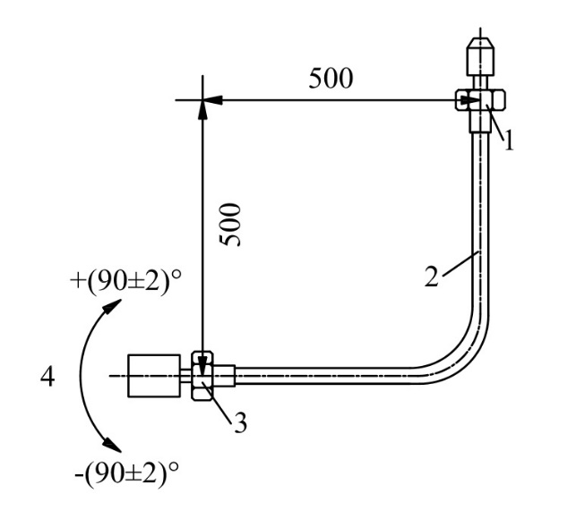
标引序号说明：
1—固定到垂直位置上的一端；
2—软管；
3—固定到水平旋转装置上的一端；
4—旋转方向。
- 抗扭转性试验装置

7.4.12 耐应力腐蚀性试验
剥离软管试样被覆层并封闭两端，按表11所规定的弯曲芯棒将软管试样弯曲180°，然后浸泡在20%氯化钠、1%亚硝酸钠和79%蒸馏水配制的溶液中，加热溶液至沸腾回流14 h后取出试样，再按表11所规定的弯曲芯棒反向弯曲试样180°后，按7.6.2规定进行气密性试验，检查试验结果是否符合表5中序号12的规定。

7.5 软管接头性能试验

7.5.1耐冲击性试验
按图8所示，将软管试样两端接头按其结构紧固，施加表13规定的冲击功，冲击接头中心位置，冲击试验后按7.6.2规定进行气密性试验，检查试验结果是否符合表5中序号13的规定。
冲击功为公式（2）的计算值：
‥‥‥‥‥‥‥‥‥‥‥‥‥‥‥‥（2）
式中：
E—冲击功，单位为焦耳（J），1J=0.102 kgf·m；
M—重锤质量，单位为千克（kg）；
L—重锤回转轴中心到重心的距离，单位为米（m）；
g—重力加速度，单位为米每二次方秒（m/s²）；
—重锤上扬角度。
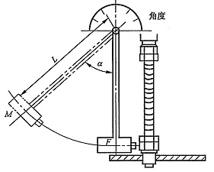
M、L、见表13注，F见下图b)。
a) 耐冲击性试验装置

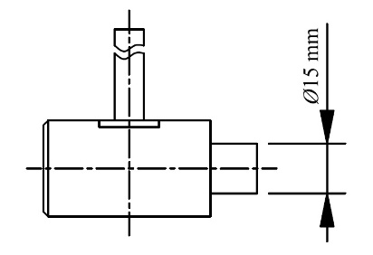
b) 重锤F形状示例
- 耐冲击性试验图
表13 冲击功
单位为焦耳
公称尺寸 | DN10 | DN15 | DN20 | DN25 | DN32
冲击功E | 13.5 |  | 21.0

7.5.2 耐安装性强度
将软管试样接头按表14规定的耐安装力矩安装后，按7.6.2规定进行气密性试验，检查试验结果是否符合表5中序号14的规定。
表14 耐安装力矩
单位为牛米
公称尺寸 | DN10 | DN15 | DN20 | DN25 | DN32
耐安装力矩 | 44 | 60 |  | 82

7.5.3耐腐蚀性试验
a) 不锈钢、电镀及其它表面处理的接头
不锈钢、电镀及其它表面处理的接头应进行盐雾试验。按照GB/T 10125 确定的盐雾试验设备、中性盐雾试剂和试验方法进行48 h试验，检查试验结果是否符合表5中序号15的规定。
b) 铜接头
将铜接头悬挂在含有250 mL氨水（质量分数浓度为28%）和250 mL蒸馏水的密封容器内（容积为18 L），铜接头不应与溶液接触，在室温下氨熏试验2 h后，检查试验结果是否符合表5中序号15的规定。

7.5.4插入式接头耐拉性试验

软管试样的插入端安装胶管接头，将安装完毕的软管试样两端与拉力试验装置相连，通入20 kPa的空气后逐渐拉伸至500 N，保持拉力5 min后检查试验结果是否符合表5中序号16的规定。

7.6 软管被覆层性能试验

7.6.1 阻燃性试验
按图9所示，使用火口内径为10mm的本生灯，使火焰长度达到40mm，将带有被覆层的软管试样水平放置在距内焰上端约10mm的外焰（火焰温度约800℃）中，保持5s后熄灭本生灯，测试软管试样持续燃烧的时间，取3个软管试样的算术平均值作为软管的持续燃烧时间，检查测试结果是否符合表5中序号17的规定。

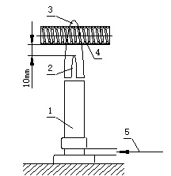
标引序号说明：
1—本生灯；
2—内焰；
3—外焰；
4—软管；
5—燃气。
- 阻燃性试验

7.6.2 耐冷热变化性试验
按表11所规定的弯曲芯棒将软管试样弯曲180°，在70 ℃环境下保持2 h后再到20 ℃环境下保持30 min，之后在-15 ℃（PVC）或- 40 ℃(PE)环境下保持2 h，再回到20℃环境下保持30 min。以上为1个循环周期，反复5个循环周期后，检查试验结果是否符合表5中序号18的规定。

7.6.3 耐液体性试验
试验条件应符合表15的规定，检查测试结果是否符合表5中序号19的规定。
表15 耐液体试验条件
序号 | 试验项目 | 浸泡液 | 浸泡温度/℃ | 浸泡时间
1 | 耐洗涤剂 | 2%n-十二烷基苯磺酸钠水溶液 | 25±5 | 24h
2 | 耐高温食用油 | 纯大豆油 | 155±5 | 10（s）
3 | 耐食用油 | 纯大豆油 | 25±5 | 24h
4 | 耐食醋 | 4%醋酸水溶液 | 25±5 | 24h
5 | 耐肥皂液 | 2%十二烷基硫酸钠水溶液 | 25±5 | 24h
注：浸泡试样时，在两端安装阻止塞以防止浸泡液进入试样内部。

7.7 软管密封垫片耐燃气性试验
按GB/T 16411确定的试验方法进行软管密封垫片耐燃气性试验，检查试验结果是否符合表5中序号20的规定。

7.8 标志检查
目测检查软管的标志内容是否符合6.2的规定。

8 检验规则

8.1 出厂检验

8.1.1 一般要求
出厂检验可分为逐件检验和抽样检验，逐件检验是生产全过程中对产品的检验；抽样检验是产品进入成品库前或交货时进行的检验。

8.1.2 逐件检验

8.1.2.1 逐件检验应在生产线上进行，检验项目按表16执行；
表16 检验项目
序号 | 检验项目 | 出厂检验 |  | 型式检验 | 条款 | 试验方法/  条款号
 |  | 逐件检验 | 抽样检验
1 | 材料ª | - | - | √ | 5.1 | 检查相关  文件ª
2 | 外观 | √ | √ | √ | 5.2 | 目测
3 | 软管接头螺纹 | - | √ | √ | 5.4.1 | 测量
4 | 软管长度 | - | √ | √ | 5.4.2 | 测量
5 | 软管最小内径 |  | √ | √ | 5.4.3 | 测量
6 | 软管柔软性 | - | - | √ | 5.5 | 7.3
7 | 软管耐压性 | - | - | √ | 表5中序号1 | 7.4.1
8 | 软管气密性 | √ | √ | √ | 表5中序号2 | 7.4.2
9 | 软管流量 | - | - | √ | 表5中序号3 | 7.4.3
10 | 软管抗拉性 | - | - | √ | 表5中序号4 | 7.4.4
11 | 软管耐热性 | - | - | √ | 表5中序号5 | 7.4.5
12 | 软管扭曲性 | - | - | √ | 表5中序号6 | 7.4.6
13 | 软管弯曲性 | - | √ | √ | 表5中序号7 | 7.4.7
14 | 软管耐冲击性 | - | - | √ | 表5中序号8 | 7.4.8
15 | 超柔型软管拉伸变形性 | - | - | √ | 表5中序号9 | 7.4.9
16 | 超柔型软管摆动弯曲性 | - | - | √ | 表5中序号10 | 7.4.10
17 | 超柔型软管抗扭转性 | - | √ | √ | 表5中序号11 | 7.4.11
18 | 软管耐应力腐蚀性 | - | - | √ | 表5中序号12 | 7.4.12
20 | 接头耐冲击性 | - | - | √ | 表5中序号13 | 7.5.1
21 | 接头耐安装性 | - | √ | √ | 表5中序号14 | 7.5.2
22 | 接头耐腐蚀性 | - | - | √ | 表5中序号15 | 7.5.3
23 | 插入式接头耐拉性 | - | - | √ | 表5中序号16 | 7.5.4
24 | 被覆层阻燃性 | - | √ | √ | 表5中序号17 | 7.6.1
25 | 被覆层耐冷热变化性 | - | - | √ | 表5中序号18 | 7.6.2
26 | 被覆层耐液体性 | - | - | √ | 表5中序号19 | 7.6.3
27 | 密封垫片耐燃气性 | - | - | √ | 表5中序号20 | 7.7
28 | 标志 | - | √ | √ | 6.2 | 7.8
29 | 包装 | - | - | √ | 9.1.1、9.1.2 | 目测
注：“√”为需要检验项目；“-”为不需要项目
ａ 材料项可通过检查材料质量证明文件完成，如有疑义，可对材料进行理化或光谱分析。

8.1.2.2 检验项目全部符合要求时，判定为合格。

8.1.3 抽样检验

8.1.3.1 抽样检验应逐批进行抽样，检验批应有同种材料、同一工艺生产、同一规格型号的产品组成，批量为一次交货数量。

8.1.3.2 抽样方案按GB/T 2828.1进行，也可由制造商自行确定；

8.1.3.3 检验项目按表16执行；

8.1.3.4 检验项目符合要求时，判定为合格。

8.2 型式检验

8.2.1 检验条件
有下列情况之一时，应进行型式检验：
- 新产品或转厂生产的老产品鉴定定型，投入批量生产时；
- 正式生产后，产品在材料、工艺、结构等方面有较大改变足以影响产品性能时；
- 停产1年以上恢复生产时；
- 正常生产时，每年至少进行1次；
- 出厂检验结果与上次型式检验结果有较大差异时。

8.2.2 检验项目
检验项目按表16执行。

8.2.3 判定规则
检验项目全部符合要求时，判定为合格。

9 包装、运输和贮存

9.1 包装

9.1.1软管单件包装，包装袋上应标明制造商名称、生产厂址、软管名称、商标，包装袋内附有合格证和安装使用说明书。

9.1.2 安装使用说明书中应包括软管标准号、软管结构、使用条件、紧固件的使用方法、安装要求以及注意事项等内容。

9.1.3 每套软管应分别包装并保证包装产品之间不发生碰撞。外包装可采用全封闭纸箱或木箱，包装箱的标志应符合GB/T 191 中的规定。

9.2 运输
软管的运输应符合GB/T 9577 中的规定。

9.3贮存
软管的贮存应符合GB/T 9576 中的规定。

